该文章由微信公众号文章搜索助手导出，点我免费下载
100块就能买到的潮牌包包，靠谱吗？
原创 洪胖胖 洪胖胖

2018-06-03


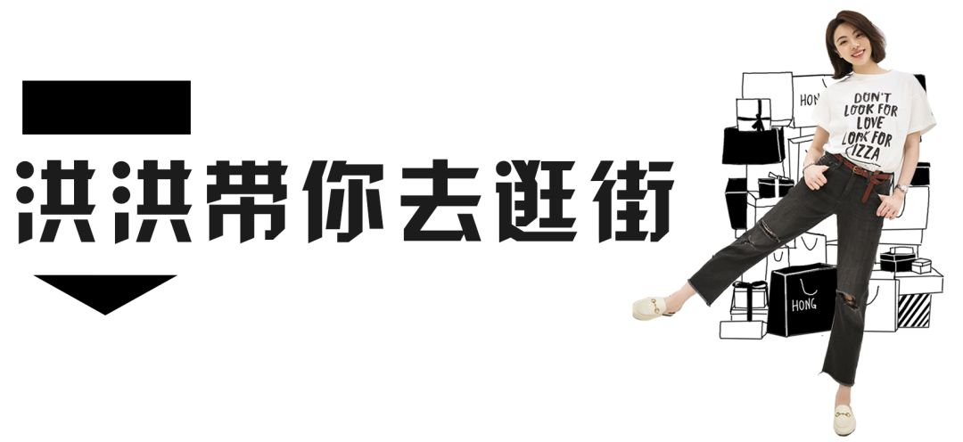

没想到“洪洪带你去逛街”栏目，
有一天能冲出国门，走向世界！
竟然成了国际版！

铛铛裆！！！

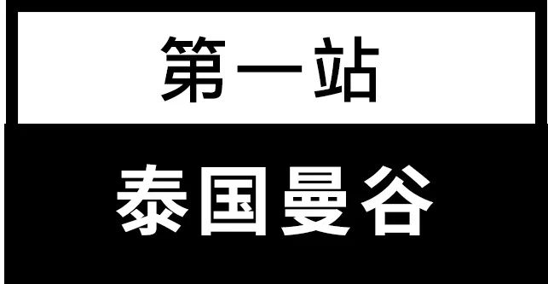

知道我要来泰国，
同事和朋友们纷纷求代购，
都说最近很多泰国本土潮牌的包包超级火，
连时尚达人们都在各个平台热推！
最重要的是，
泰国本土潮牌的标签都是
“巨白菜”“巨好看”“巨时髦”，
便宜的潮牌包包，
两三百块就能入手！





我来泰国之前也是做了功课的！
据说，泰国最有名的包包就是曼谷包，
是“来泰国不买会后悔”的特产。

以下是曼谷包网上的资料：
曼谷包以其便宜的价格，高质量材质，
在国内外收获一片好评。
NaRaYa 最早在台湾
和日本被称作「空姐包」。
日本的空姐人手一只，
好看不失庄重，价格实惠，
遂带动起各国空姐们的流行风潮。

哇！好厉害！
空姐们爱用的包包肯定很高大上！
我兴奋地跑去找图，
然后看到
。
。
。

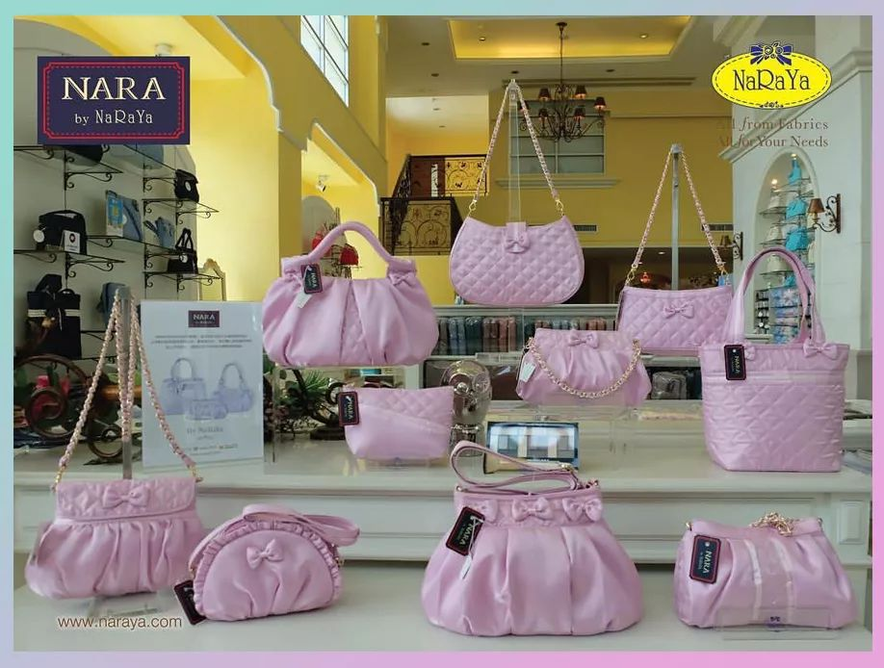

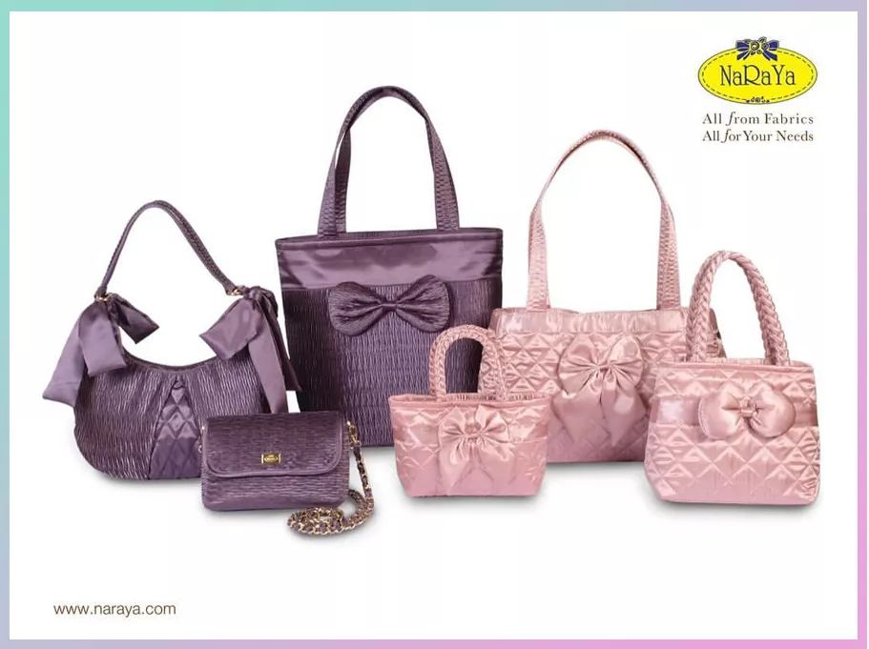

。
。
。



。
。
。
浓浓乡村风是怎么回事？
这真的是官方给的图啊！
我不是故意黑它的！
这有可能是一个低调的品牌，
不以宣传照取胜呢？
抱着这种求真求实的精神，
我来到了专柜
。
。
。

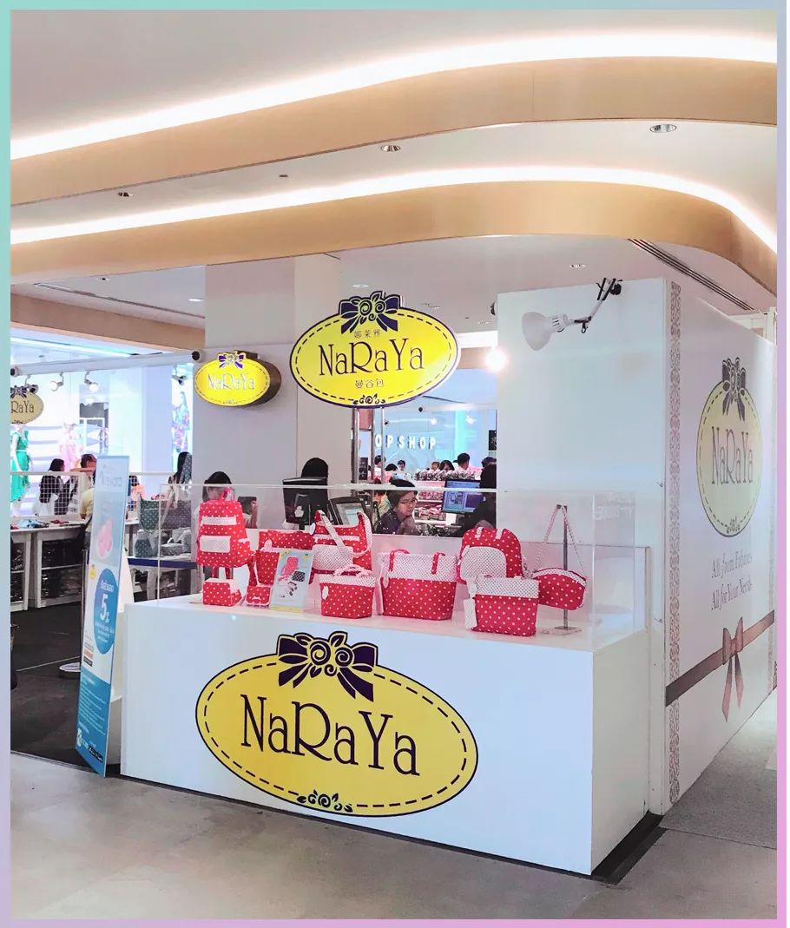

这一堆红色的波点包，
不是装饭盒的袋子吗？

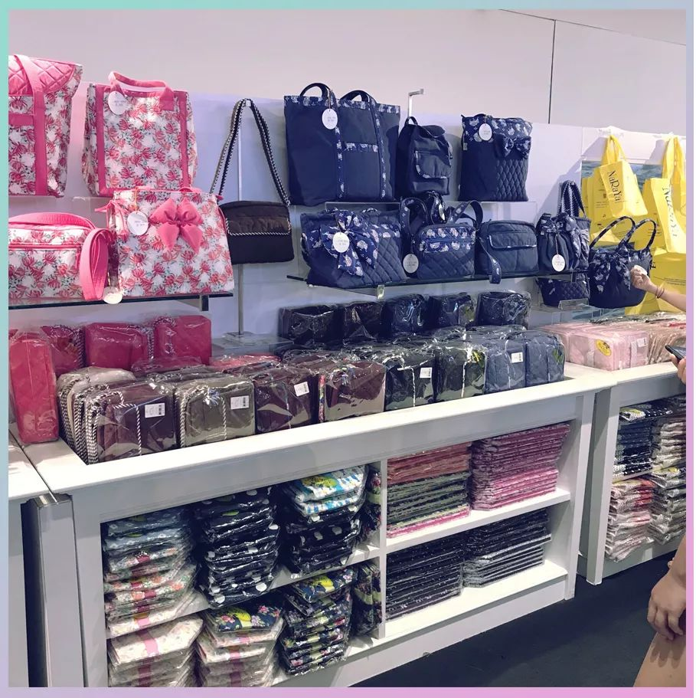

这一组花朵+蝴蝶结的组合，
不就是最熟悉的阿依莲风格吗？

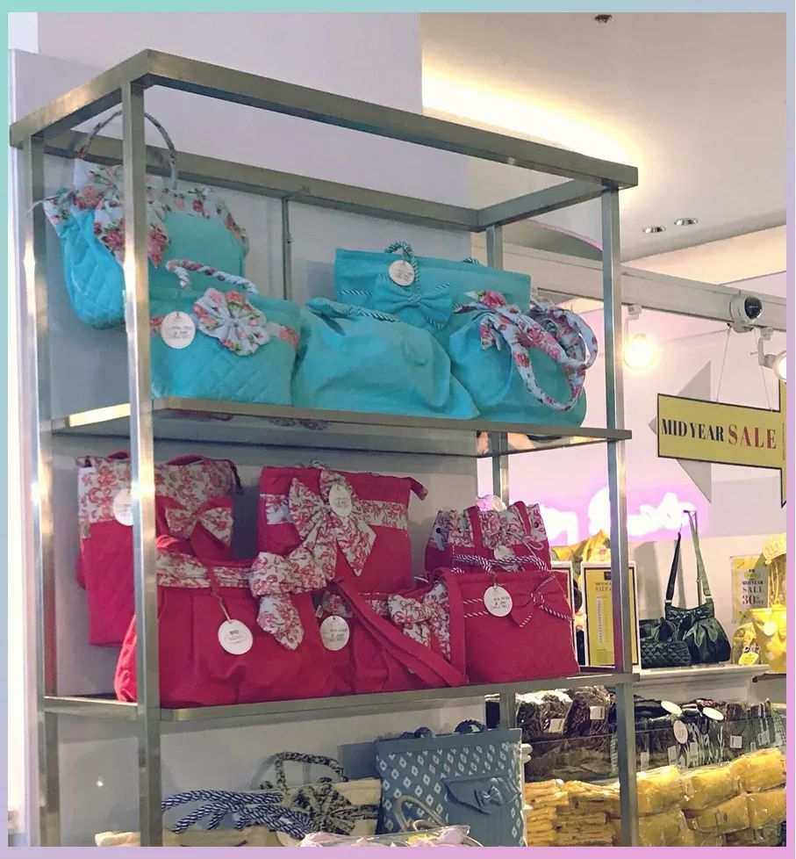

这一组湖蓝和玫红色的奇特撞色，
真的土丑得难以形容。





从去年开始就超级热门的
泰国小众品牌Merimies，
代购们都卖得风生水起。



Merimies创立于2011年，
被誉为“泰国剑桥包”。
正如品牌所说“Color is everywhere”，
这个牌子的包玩的就是色彩，
各种糖果色的撞色。

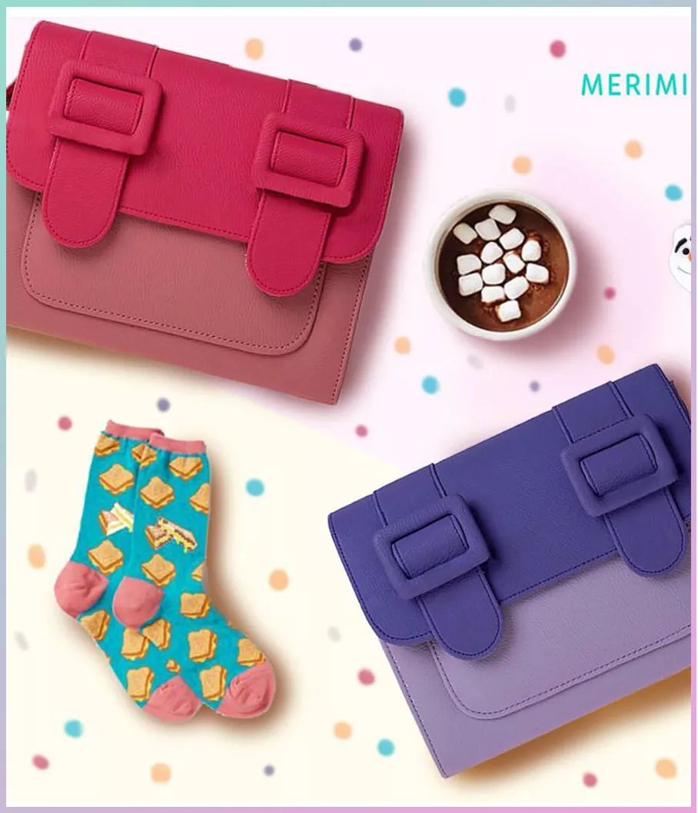

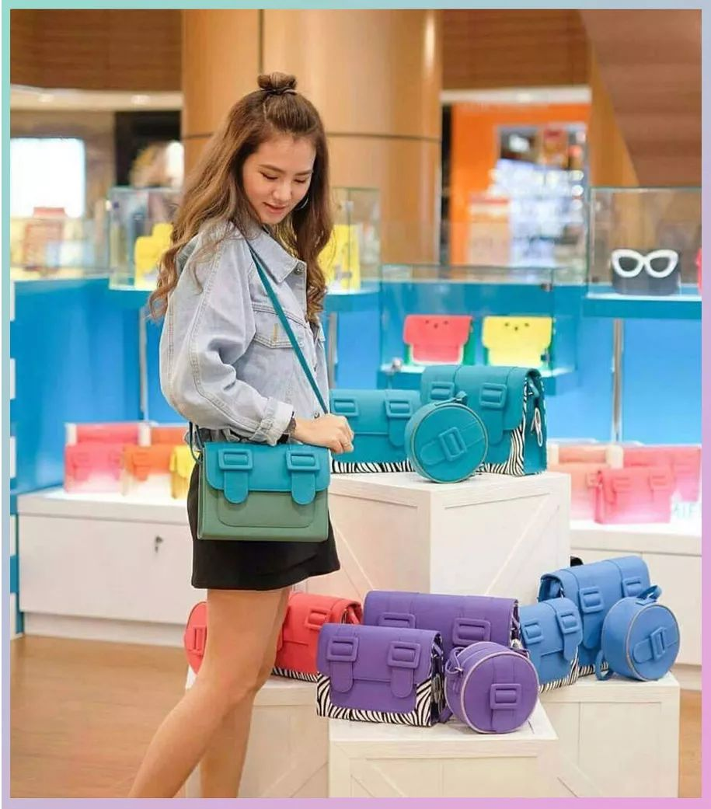

是女生们一眼就会喜欢上的包包，
算下来价格300左右，
已经成为新晋的“泰国行必买”的明星产品。

又是“必买”……
肝颤……
既然这个品牌那么热门，
我肯定要去探店！
。
。
。

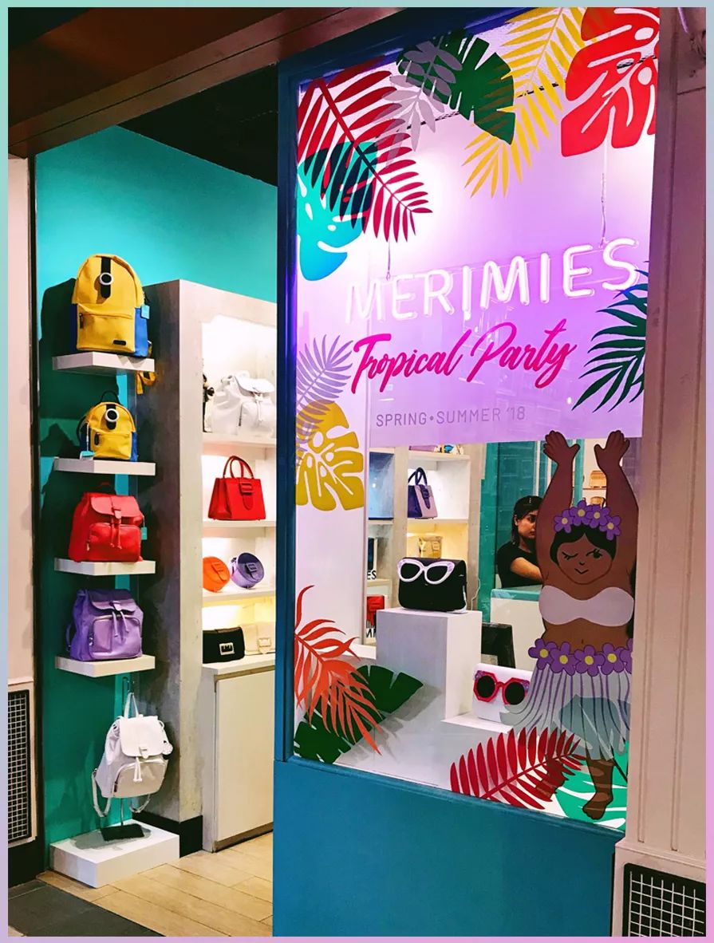

这个牌子的店真的不太好找，
小小的一家店面，
差点就错过了！
但五颜六色的，让人很有购物欲。

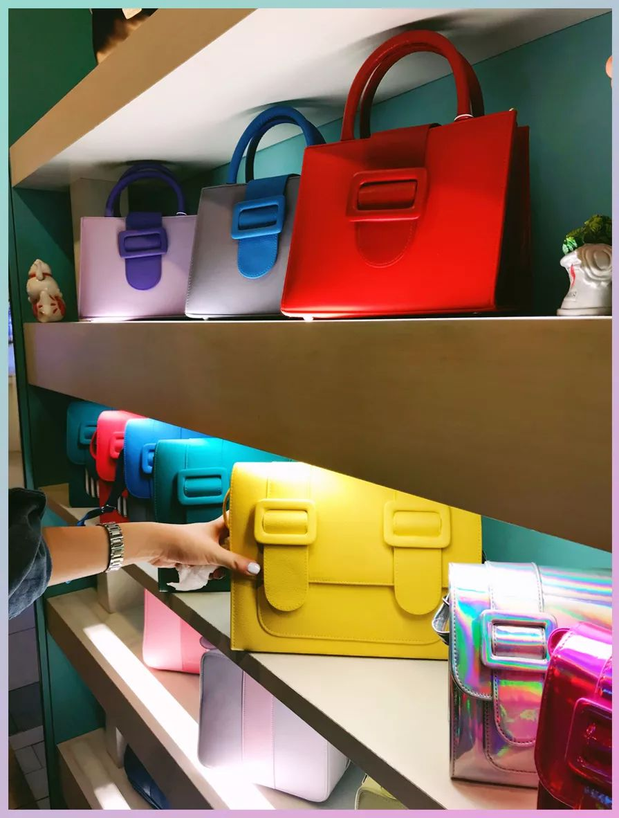

包包放着确实很好看，
统统都是糖果色，看着心情就很好。
但是一伸手摸上去，
购物欲瞬间熄灭了……

它家包包宣称用的是高品质合成革，
但摸上去质感真的很一般，
甚至都不算是好的合成革，
皮面挺松散的感觉。
而且包型原本就很硬，
整个包打开关上都挺费劲的。

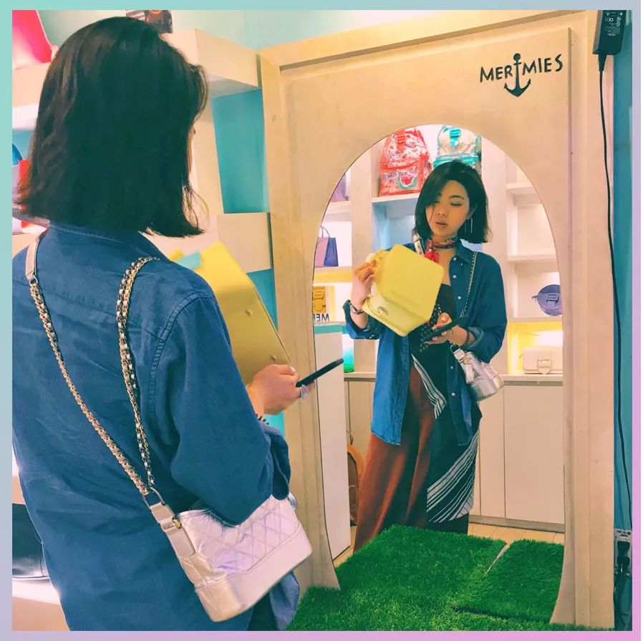

我想它那么火，
肯定是有理由的，
是不是上身很好看？
但是上身以后发现……
我165的个子，
热门剑桥包款背上身都觉得挺大的……
对小个子好像不太友好……





LYN这个牌子，
由泰国本土设计师2001年成立。
它家的设计师理念是，
借鉴大牌融入自己的设计。
在网上也是风评很好，
只要买过的人，
都特别愿意推荐。
纷纷夸奖说是“不输大牌和轻奢”。

“LYN价格特别亲民，
一般都是1000以下，
平均在500块左右。
虽然它家的包也是pu材质，
但是看起来特别高档。”
看到以上的品牌评价，
同行的女生们纷纷尖叫起来，
并拉着我冲进了店里
。
。
。

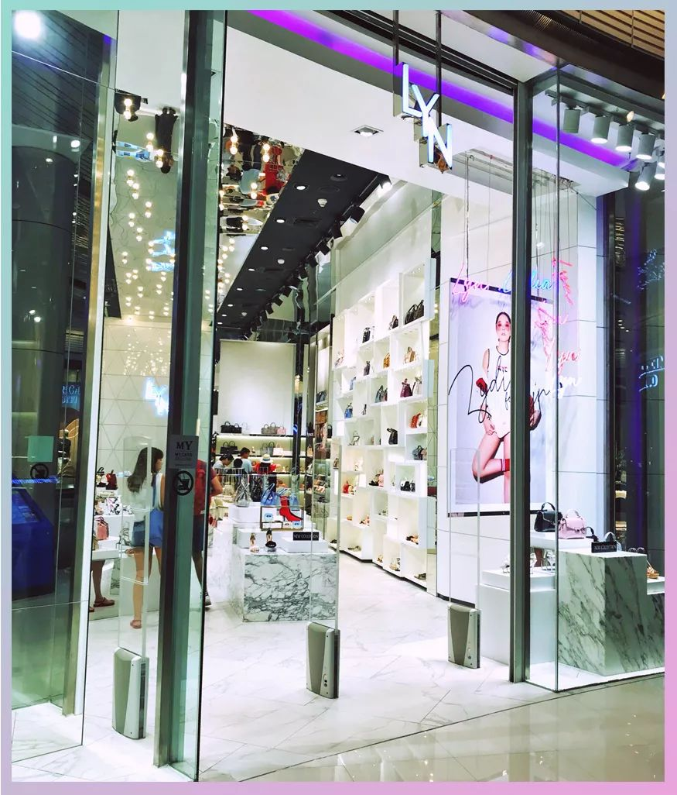

说它家“不输大牌和轻奢”，
确实有点夸过了。
其实，它就是一家泰国版的“小CK”
整体看下来，
包包的材质真的不错，
至少是绝对对得起500块这个价格，
还有点超出期待，
性价比很高！！！

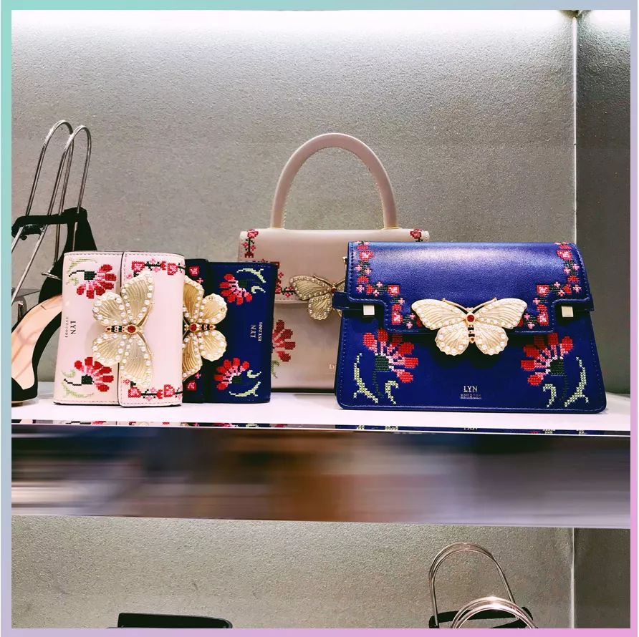

比如这款，
蝴蝶扣的五金质感不错，
绣花部分也很细致。

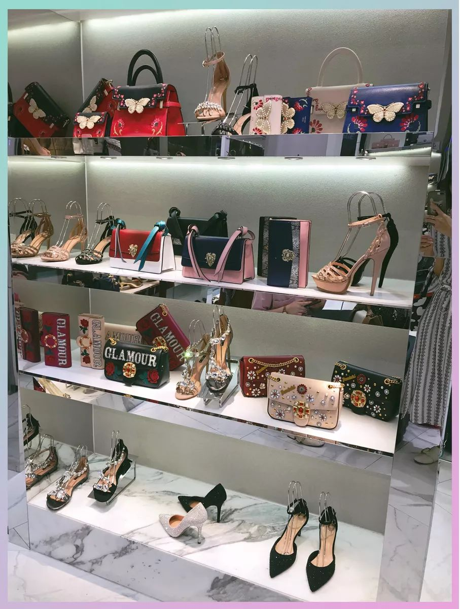

但它家的理念是：
借鉴大牌融入自己的设计。
咳咳，这有点过分了。
看到这一面墙的包包，
基本都是GUCCI的影子……
而且它家的包，
总能找到一个大牌的原型……
我不知道这算不算是借鉴了……

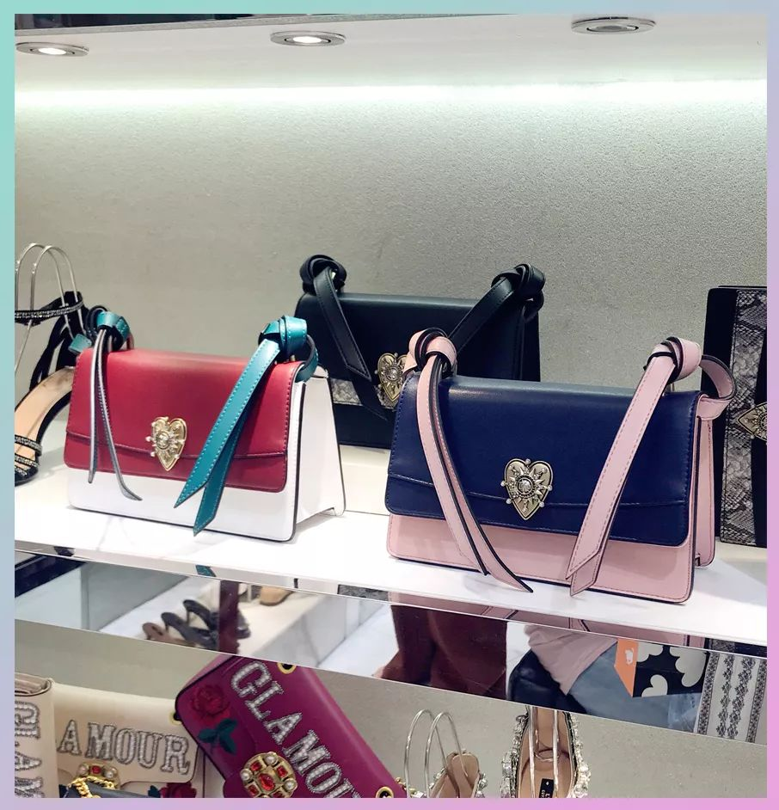

单纯从配色上来说，
左边这个包的配色挺不错的。



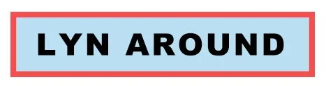

LYN around 感觉是LYN的集成店，
或者是副牌。
走得是更梦幻少女的风格。
走进店里，
分分钟会少女心勃起！

店里有包包，衣服，鞋子，首饰……
我站在门口的时候，
似乎被召唤着，来吧来吧……

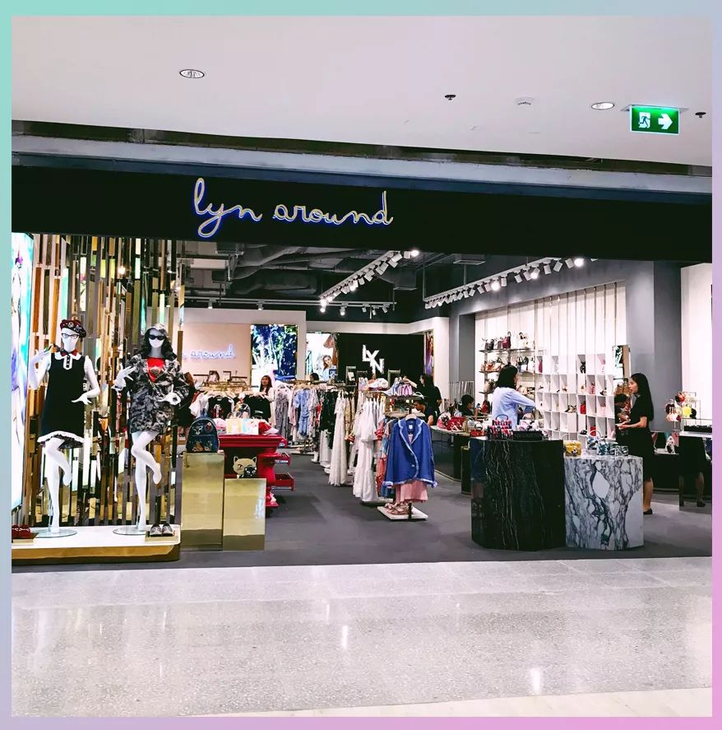

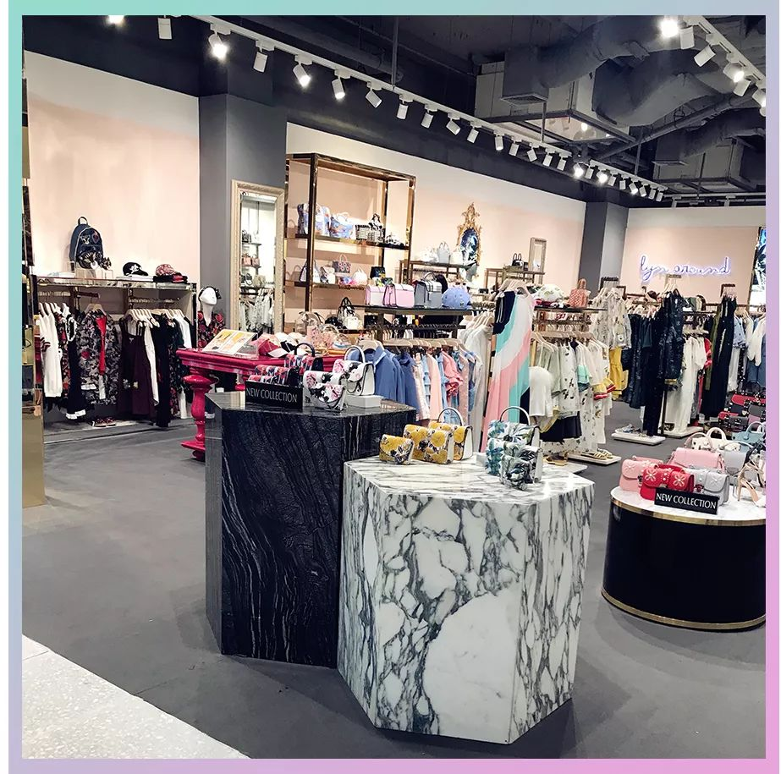

这家店真的可以让人在里面呆上一整天。

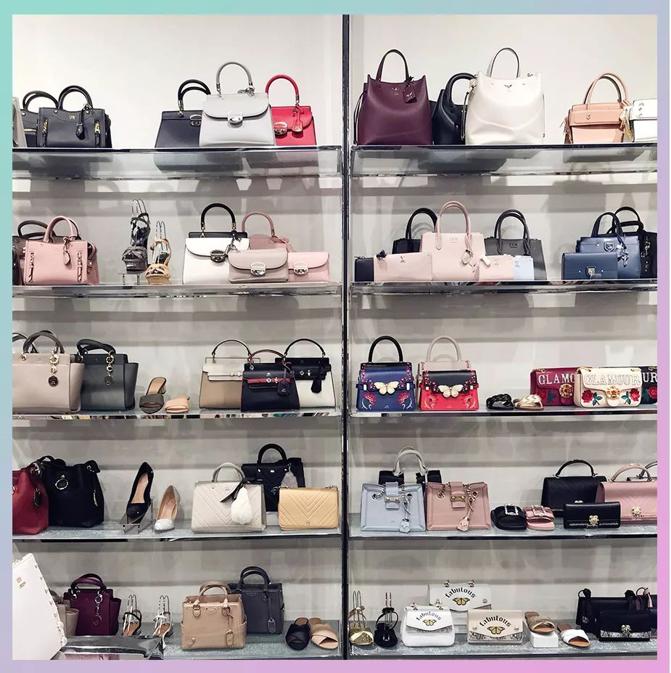

既然是LYN的店，
那设计上还是会有把大牌拆解再重组的感觉，
模仿的痕迹太明显了。

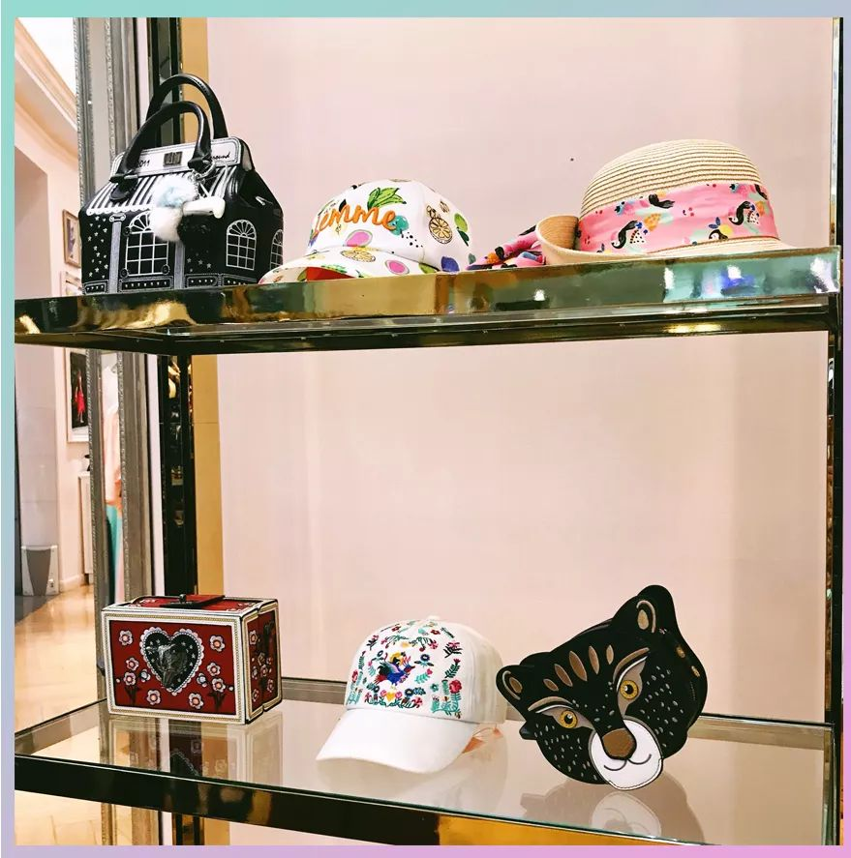

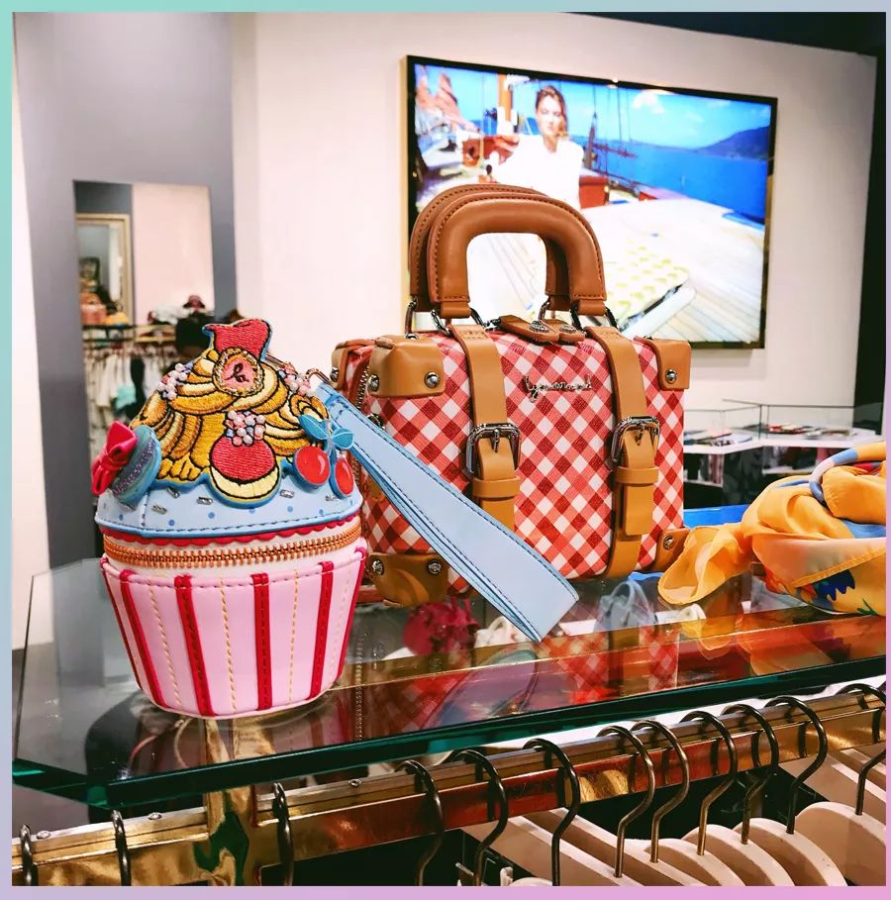

梦幻少女感的包包，挺可爱的，
很像美国品牌kate spade。

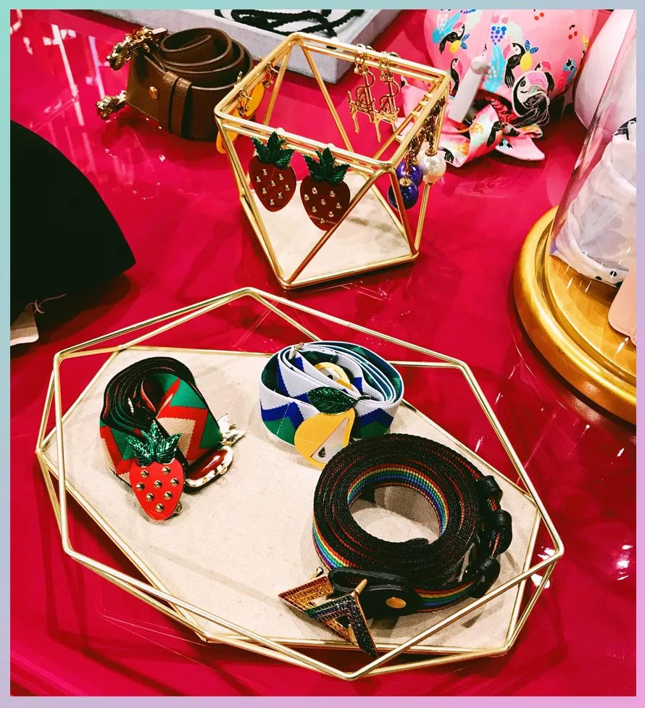

它家除了包包以外，
还有挺多东西值得挑的。
比如这些少女心的配饰，
水果耳钉和彩虹腰带，
让钢铁直女也变娘！
算下来才几十块，很划算啊！

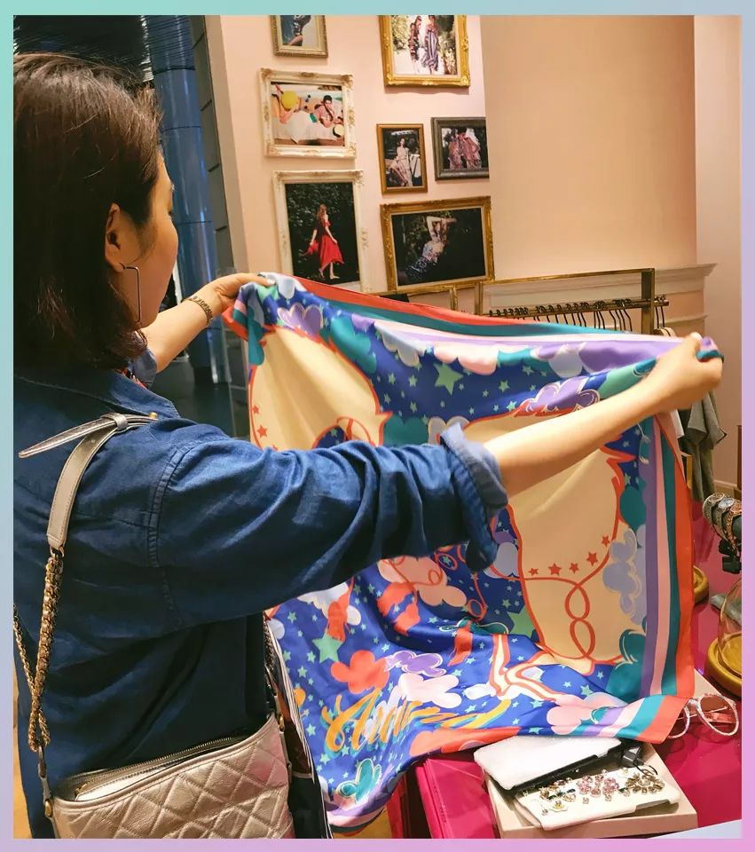

还有丝巾，我的最爱。
它家丝巾的配色有高级的复古感，
不是泰国丝巾传统的艳红艳绿艳紫。
算下来不到300块，
丝巾真的是很好用的配饰！





自从BOYY这个泰国品牌
在去年的时装周上火起来以后，
ins上的时尚博主几乎是人手一个了。

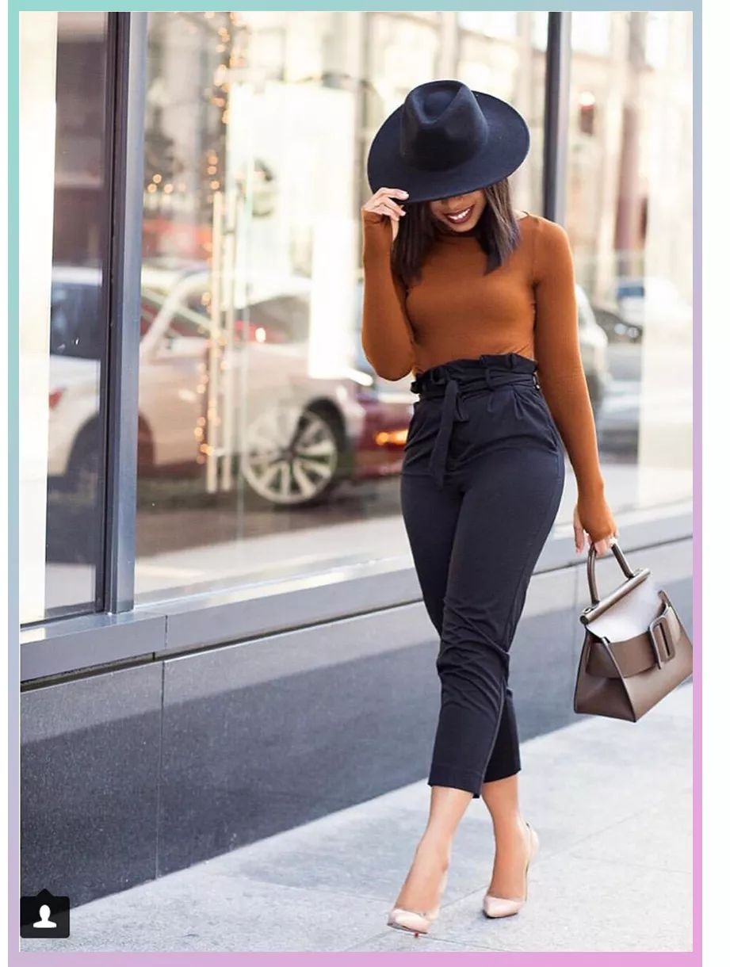

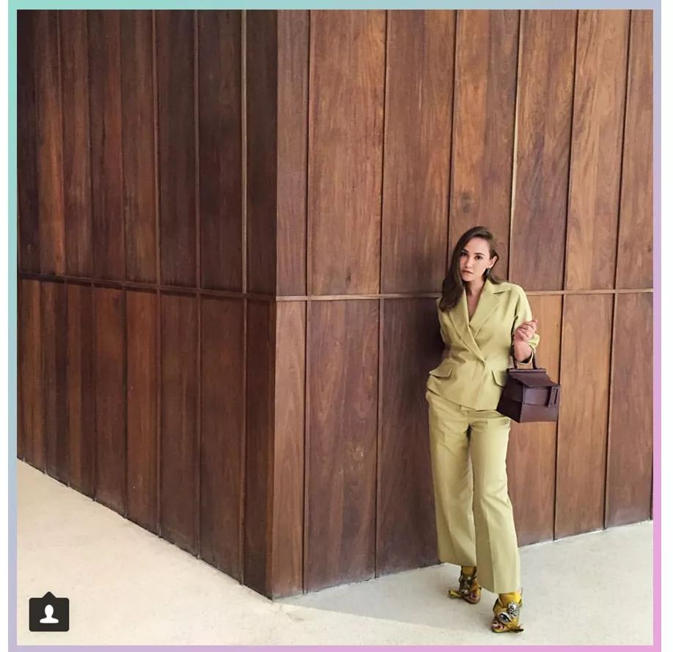

BOYY包包的设计很简洁，
没有明显的logo，
但中间有一个大方型的扣子，
让包包的辨识度极高。
一款包能做到没有logo也认得出来，
挺不容易的。

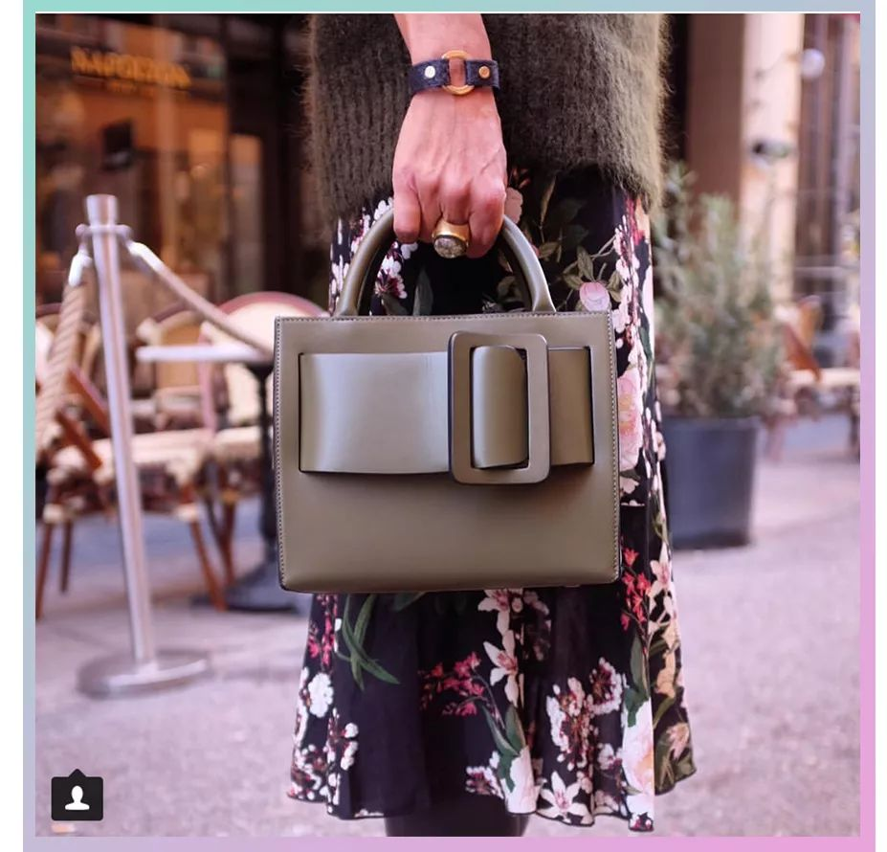

它在小众品牌包里算贵的了，
价格大概是6000-10000块。
那就去店里看看它值不值吧！

店里人少，几个服务员围着我们……
有点不太好意思拍照……
在网上找了张图片，
里面就是这样的~

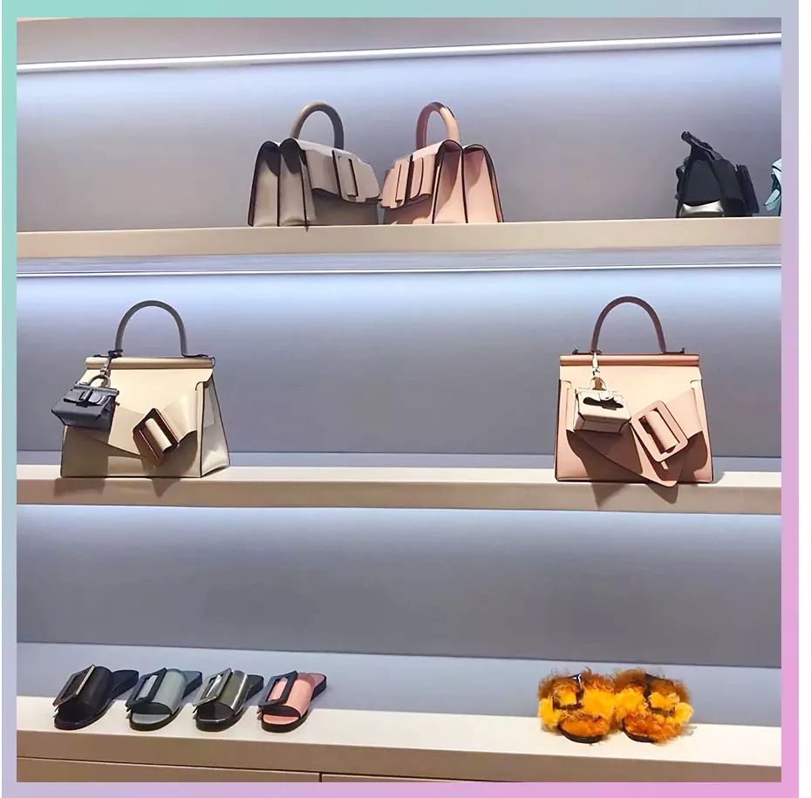

包包在图片上看到博主们用，
确实挺好看的。
到到店里看就略失望了。
包包用的确实是大牌质感的皮料，
这个价格不算坑人。
但是包型太厚了，
显得很笨重，拿起来又不方便。
而且包包的自重太重了，
空包拎着都觉得沉甸甸的，
如果里面东西装满了，
可以当哑铃练手臂了！



/
其实小众品牌火起来都是一阵阵的，
大家如果是来泰国旅游，
能亲眼见过才买，
至少有个判断。
最怕就是直接跟风找了代购，
到手也不能退换，
就很浪费钱啦！
理性购物，不要盲目跟风哦~

